История возникновения праздника, посвящённому Дню защиты детей.
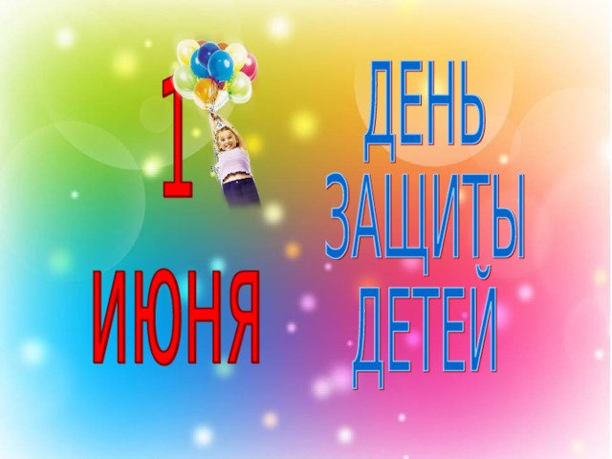

1 июня во всем мире празднуют Международный день защиты детей . Этот праздник очень популярен в нашей стране, т.к. первый день лета ассоциируется с началом каникул в школах.
Сам праздник был учрежден еще в 1949 году .
В этот день во многих странах проводятся мероприятия, связанные с защитой прав ребенка на образование, нормальное воспитание и семью.
Впервые Международный день защиты детей в мире отмечали в 1950 году.
Что же за праздник – день защиты детей? Главное право каждого человека – право на жизнь . Разумеется, маленький человек тоже имеет это право. Именно поэтому в 1989 году ООН приняла особый документ под названием «Конвенция о правах ребенка». Конвенция – это международное соглашение. В нем государство дает обязательство соблюдать права каждого ребенка. И наша страна тоже подписалась под этим документом, а значит, пообещала всему миру заботиться о своих малолетних гражданах. Каждый год во всем мире отмечается Международный день детей, который и в нашей стране празднуется в первый день лета –
1 июня и называется Днем защиты детей.
Такое название связано с тем, что детство каждого ребенка должно быть под защитой – «Защитой прав, здоровья и жизни подрастающего поколения».
День защиты детей широко празднуется во многих странах мира.
В этот день, в первый день лета, организуются праздничные
мероприятия в скверах, парках и учреждениях образования и культуры.
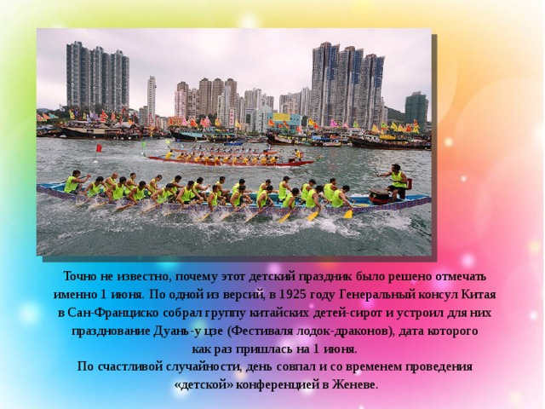
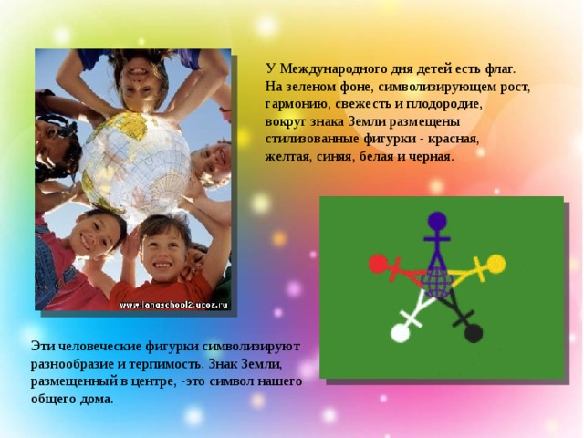

Девиз праздника
- Весело сегодня, радостно у нас!
- С праздником, дети, поздравляем вас!
- Пусть звенит, звенит повсюду
наш веселый, звонкий смех!
Припасли мы песен груду,
Веселитесь без помех!
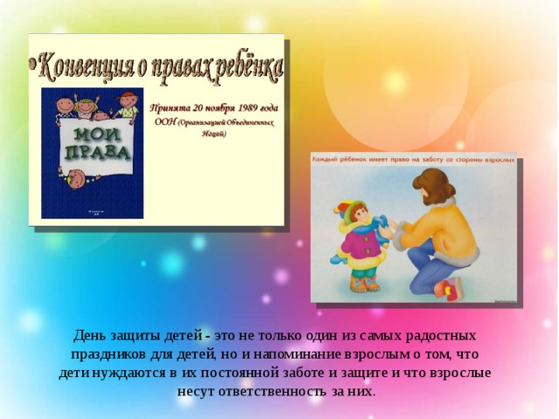

День защиты детей - это не только один из самых радостных
праздников для детей, но и напоминание взрослым о том, что
дети нуждаются в их постоянной заботе и защите и что взрослые
несут ответственность за них.
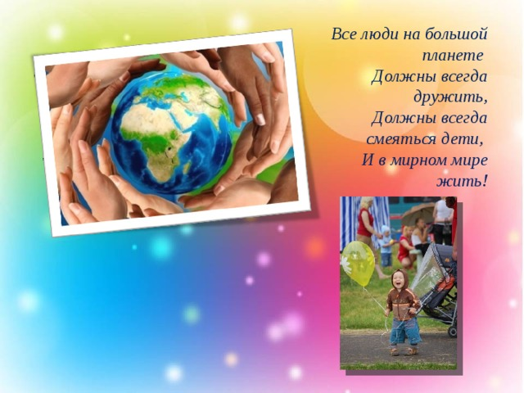

Все люди на большой планете
Должны всегда дружить,
Должны всегда смеяться дети,
И в мирном мире жить!

